Материал для воспитателей и родителей.

АРТИКУЛЯЦИОННАЯ

гимнастика

СОСТАВИЛА УЧИТЕЛЬ - ЛОГОПЕД: Копчукова Н.В.

Для того чтобы звукопроизношение было чистым, нужны сильные, упругие и подвижные органы речи – язык, губы, мягкое небо. Так как все речевые органы состоят из мышц, то, следовательно, они поддаются тренировке. Гимнастика, направленная на развитие органов речи, называется артикуляционной. Такая гимнастика помогает укрепить речевые мышцы и подготавливает базу для чистого звукопроизношения.

1. «Улыбочка»
Удерживать сильно растянутые губы в улыбке. Зубы не видны.

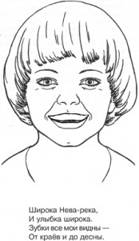

2. «Заборчик»

Улыбнуться (зубы видны). Удерживать губы в таком положении.

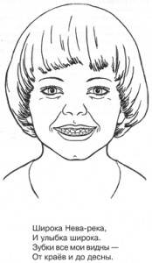

3. «Птенчик»
Широко открыть рот, как можно дальше разведя уголки губ. Язык лежит во рту спокойно и неподвижно.
4. «Накажем непослушный язычок»
Приоткрыть рот, положить язык на нижнюю губу и, пошлепывая его губами, произносить «пя-пя-пя…».

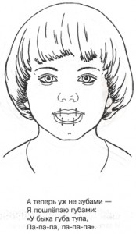

5. «Лопаточка»
Положить широкий расслабленный язык на нижнюю губу.

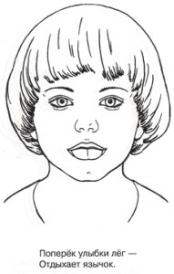

6. «Трубочка»

Открыть рот, высунуть широкий язык и загнуть его боковые края вверх.
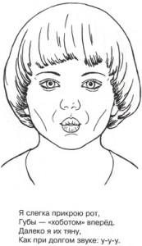

7. «Оближем губки»

Рот открыть. Медленно, не отрывая языка, облизать сначала верхнюю, затем нижнюю губу по кругу.

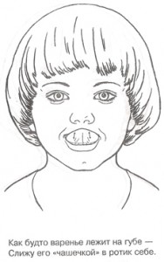

8. «Почистим зубки»

«Почистить» кончиком языка нижние зубы с внутренней стороны (слева – направо, сверху вниз). Нижняя челюсть неподвижна.

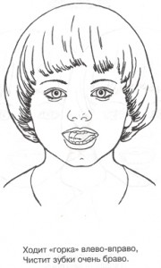

9. «Часики»

Растянуть губы в улыбку. Рот приоткрыть. Кончиком узкого языка попеременно дотрагиваться до уголков рта.

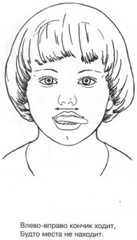
10. «Змейка»

Рот открыть. Узкий язык сильно выдвигать вперед и убирать обратно в рот. Не прикасаться к губам и зубам.

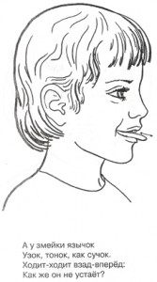

11. «Орешек»

Рот закрыть, напряженным языком упираться то в одну щеку, то в другую.
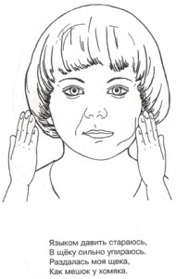

12. «Загони мяч в ворота»

Положить широкий язык на нижнюю губу и плавно, со звуком Ф, задуть ватный шарик, лежащий на столе, между двумя кубиками. Щеки не должны надуваться.

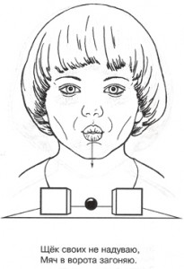

13. «Киска сердится»

Открыть рот. Кончик языка упереть в нижние зубы. Язык приподнять вверх. Спинка языка должна быть выгнута, как спинка у кошки, когда она сердится.

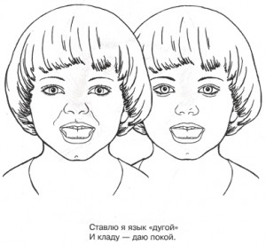

пальчиковая
гимнастика

Учитель – логопед Копчукова Н.В.

Пальчиковая гимнастика играет очень важную роль. С ее помощью развивается не только мелкая моторика, которая подготавливает руку ребенка к рисованию и письму, но также развивает речевой центр ребенка. Веселые игры с пальчиками доставят удовольствие не только ребенку, но и взрослому.

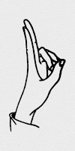 | Зайчик:  Указательный и средний пальцы выпрямлены, остальные сжаты в кулак. | 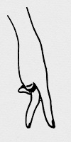 | Человечек:  Бегаем указательным и средним пальцами по столу.
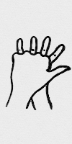 | Ёжик:  Руки сцепить в замок, пальцы одной руки и большой палец другой руки выпрямить | 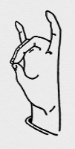 | Кошка:  Соединить средний и безымянный пальцы с большим; указательный и мизинец поднять вверх.
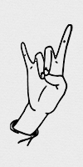 | Коза:  Указательный и мизинец выпрямлены, большой палец - на согнутых безымянном и среднем.

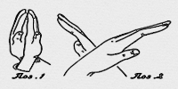 | Бабочка:  Руки скрестить в запястьях и прижать ладони тыльными сторонами друг к другу, пальцы прямые, ладони с прямыми пальцами совершают легкие движения в запястьях - "бабочка летит".
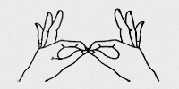 | Очки:  Пальцы правой и левой руки сложить колечками, поднести их к глазам.

